EXPEDIENTE INDICAÇÃO Nº
DATA
PROTOCOLO Nº

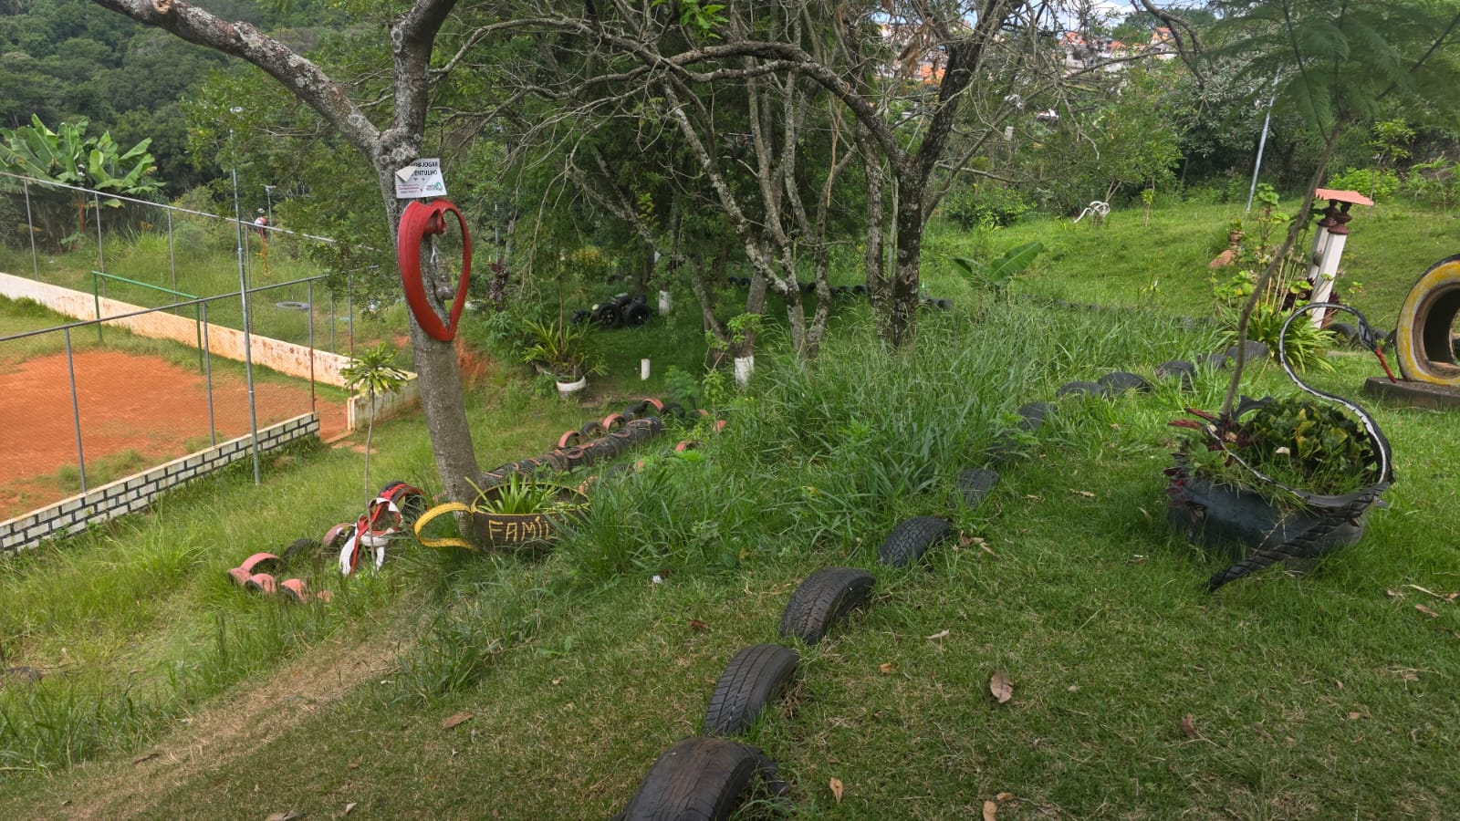
Roçagem de mato na Rua dos Alecrins, em frente ao nº 234, no Jardim Bertioga.
CONSIDERANDO que a manutenção de áreas com vegetação é importante para evitar a proliferação de pragas urbanas;
CONSIDERANDO que o mato alto pode comprometer a segurança e a visibilidade no local;
CONSIDERANDO que a roçagem regular contribui para a limpeza urbana e o bem-estar da população.

Assim sendo,

INDICO ao Excelentíssimo Senhor Prefeito Municipal, como permite o Regimento Interno, que determine providências quanto a Roçagem de mato na Rua dos Alecrins, em frente ao nº 234, no Jardim Bertioga.

Sala das Sessões, 26 de março de 2026.

TIO FABIANO LIMA
VEREADOR

